http://labolycee.org ÉPREUVES COMMUNES DE CONTRÔLE CONTINU
CLASSE : Première E3C : ☐ E3C1 ☒ E3C2 ☐ E3C3
VOIE : ☒ Générale ENSEIGNEMENT : Enseignement scientifique
DURÉE DE L’ÉPREUVE : 1h

IMPLANT COCHLÉAIRE
L’implant cochléaire est un dispositif auditif destiné aux personnes atteintes d’une surdité sévère ou profonde. Il transforme les sons en signaux électriques envoyés directement au nerf auditif grâce à des électrodes posées chirurgicalement.
Document 1. Fonctionnement d’un implant cochléaire
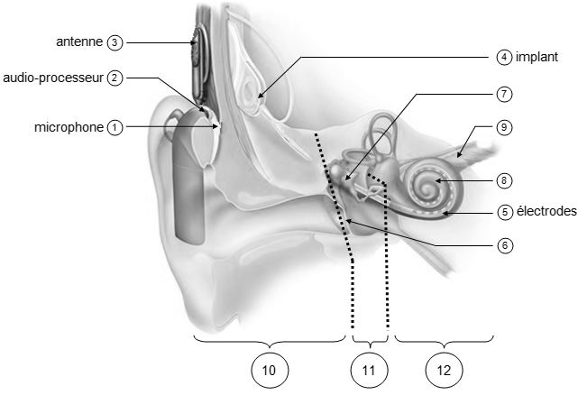
osselets
cochlée
Modifié d’après : https://idataresearch.com/cascination-and-med-el-collaborate-on-state-of-the-art-cochlear-implantation-method/
Le microphone capte les sons en provenance de l’extérieur.
L’audio-processeur numérise les sons.
L’antenne transmet les signaux numériques à l’implant situé sous la peau.
L’implant envoie des signaux électriques dans les électrodes situées dans la cochlée (comprenant les cellules sensorielles ciliées) .
Les fibres du nerf auditif captent les signaux électriques et les transmettent au cerveau.

- Indiquer les légendes des structures numérotées 6, 9, 10, 11 et 12.

2- Certaines personnes subissent une surdité consécutive à un dommage des cellules ciliées de l’oreille interne. Elles peuvent alors être appareillées avec un implant cochléaire.
Expliquer le rôle des cellules ciliées de l’oreille interne dans le cas d’une audition normale et comment l’implant cochléaire permet de corriger la surdité.

3- Le microphone d’un implant cochléaire capte un son périodique en provenance de l’extérieur. Un motif élémentaire de période T de ce son est représenté sur le document 2.
Déterminer la valeur de la fréquence f du son capté par le microphone.

Document 2. Son capté par le microphone et numérisation par l’audio-processeur
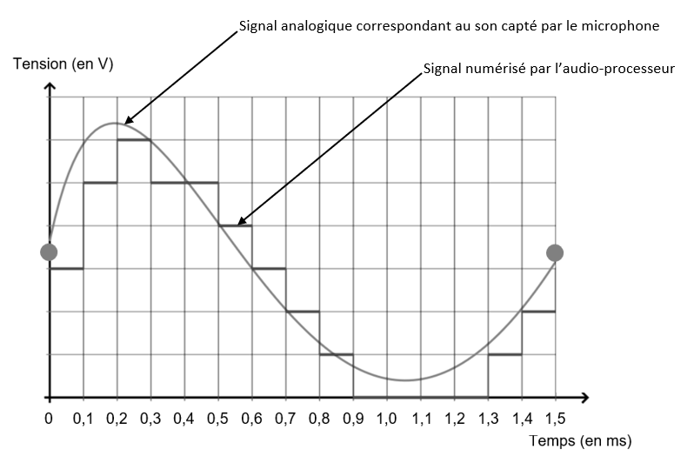
Source : http://www.ostralo.net/3_animations/js/CAN/index_v2nmoins1.htm

4- Déterminer graphiquement la valeur de la période d’échantillonnage T_{e} utilisée pour cette numérisation puis justifier que la valeur de la fréquence d’échantillonnage f_{e} est égale à 10 000 Hz.

5-a- Sachant qu’une quantification sur n bits permet 2^{n} paliers numériques, indiquer, en le justifiant, pourquoi ici n=3 .

5-b- La taille L en octet d’un fichier audio est donnée par la formule :
$$\text{L} \text{= }{\text{f}}_{\text{e}}\text{ × }\frac{\text{n}}{\text{8}}\text{ × ∆}\text{t}$$
avec : f_{e =} fréquence d’échantillonnage (en Hertz) ;
n= quantification (en bit) ;
$∆$t= durée (en seconde).

Pendant une journée, l’audio-processeur numérise en moyenne 10 heures de sons différents. Calculer la taille L d’un fichier audio équivalent à une journée de fonctionnement de l’implant cochléaire.

